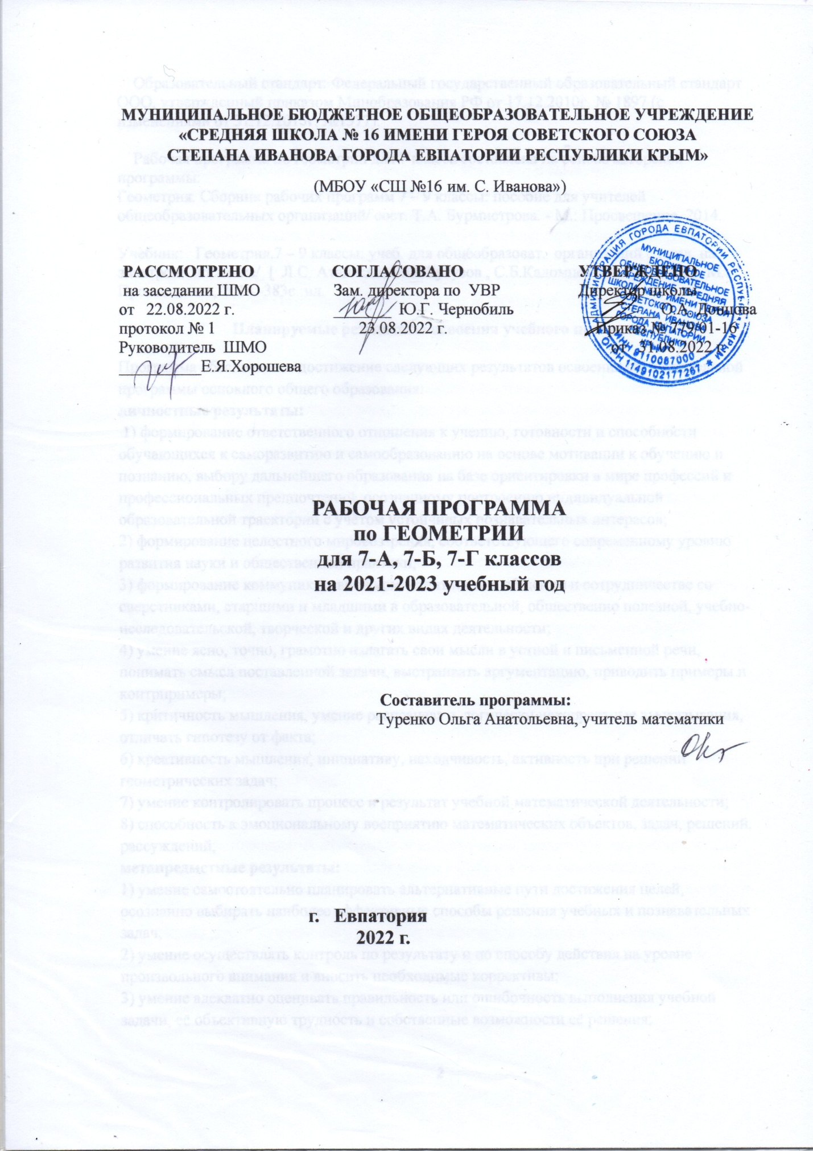

МУНИЦИПАЛЬНОЕ БЮДЖЕТНОЕ ОБЩЕОБРАЗОВАТЕЛЬНОЕ УЧРЕЖДЕНИЕ «СРЕДНЯЯ ШКОЛА № 16 ИМЕНИ ГЕРОЯ СОВЕТСКОГО СОЮЗА СТЕПАНА ИВАНОВА ГОРОДА ЕВПАТОРИИ РЕСПУБЛИКИ КРЫМ»
(МБОУ «СШ №16 им. С. Иванова»)

РАССМОТРЕНО СОГЛАСОВАНО УТВЕРЖДЕНО
на заседании ШМО Зам. директора по УВР Директор школы
от 22.08.2022 г. _______ Ю.Г. Чернобиль _________ О.А. Донцова протокол № 1 23.08.2022 г. Приказ № 779/01-16 Руководитель ШМО от 31.08.2022 г.
__________Е.Я.Хорошева

РАБОЧАЯ ПРОГРАММА
по ГЕОМЕТРИИ
для 7-А, 7-Б, 7-Г классов
на 2021-2023 учебный год

Составитель программы:
Туренко Ольга Анатольевна, учитель математики

г. Евпатория
2022 г.

Образовательный стандарт: Федеральный государственный образовательный стандарт ООО, утвержденный приказом Минобразования РФ от 17.12.2010г. № 1897 (с изменениями от 31.12.2015г. №1577).

Рабочая программа по геометрии для 7 класса составлена на основе авторской программы:
Геометрия. Сборник рабочих программ 7 – 9 классы: пособие для учителей общеобразовательных организаций/ сост. Т.А. Бурмистрова. - М.: Просвещение, 2014.

Учебник: Геометрия.7 – 9 классы: учеб. для общеобразоват. организаций с прил. на электрон. носителе/ [ Л.С. Атанасян, В.Ф. Бутузов , С.Б.Кадомцев и др.].-3-е изд.- М.: Просвещение, 2014.-383с.:ил.

Планируемые результаты освоения учебного предмета

Программа обеспечивает достижение следующих результатов освоения образовательной программы основного общего образования:
личностные результаты:
1) формирование ответственного отношения к учению, готовности и способности обучающихся к саморазвитию и самообразованию на основе мотивации к обучению и познанию, выбору дальнейшего образования на базе ориентировки в мире профессий и профессиональных предпочтений, осознанному построению индивидуальной образовательной траектории с учётом устойчивых познавательных интересов;
2) формирование целостного мировоззрения, соответствующего современному уровню развития науки и общественной практики;
3) формирование коммуникативной компетентности в общении и сотрудничестве со сверстниками, старшими и младшими в образовательной, общественно полезной, учебно-исследовательской, творческой и других видах деятельности;
4) умение ясно, точно, грамотно излагать свои мысли в устной и письменной речи, понимать смысл поставленной задачи, выстраивать аргументацию, приводить примеры и контрпримеры;
5) критичность мышления, умение распознавать логически некорректные высказывания, отличать гипотезу от факта;
6) креативность мышления, инициативу, находчивость, активность при решении геометрических задач;
7) умение контролировать процесс и результат учебной математической деятельности;
8) способность к эмоциональному восприятию математических объектов, задач, решений, рассуждений;
метапредметные результаты:
1) умение самостоятельно планировать альтернативные пути достижения целей, осознанно выбирать наиболее эффективные способы решения учебных и познавательных задач;
2) умение осуществлять контроль по результату и по способу действия на уровне произвольного внимания и вносить необходимые коррективы;
3) умение адекватно оценивать правильность или ошибочность выполнения учебной задачи, её объективную трудность и собственные возможности её решения;
4) осознанное владение логическими действиями определения понятий, обобщения, установления аналогий, классификации на основе самостоятельного выбора оснований и критериев, установления родовидовых связей;
5) умение устанавливать причинно-следственные связи, строить логическое рассуждение, умозаключение (индуктивное, дедуктивное и по аналогии) и выводы;
6) умение создавать, применять и преобразовывать знаковосимволические средства, модели и схемы для решения учебных и познавательных задач;
7) умение организовывать учебное сотрудничество и совместную деятельность с учителем и сверстниками: определять цели, распределять функции и роли участников, общие способы работы; умение работать в группе: находить общее решение и разрешать конфликты на основе согласования позиций и учёта интересов; слушать партнёра; формулировать, аргументировать и отстаивать своё мнение;
8) формирование и развитие учебной и общепользовательской компетентности в области использования информационно-коммуникационных технологий (ИКТ-компетентности);
9) формирование первоначальных представлений об идеях и о методах математики как об универсальном языке науки и техники, о средстве моделирования явлений и процессов; 10) умение видеть математическую задачу в контексте проблемной ситуации в других дисциплинах, в окружающей жизни;
11) умение находить в различных источниках информацию, необходимую для решения математических проблем, и представлять её в понятной форме; принимать решение в условиях неполной и избыточной, точной и вероятностной информации;
12) умение понимать и использовать математические средства наглядности (рисунки, чертежи, схемы и др.) для иллюстрации, интерпретации, аргументации;
13) умение выдвигать гипотезы при решении учебных задач и понимать необходимость их проверки;
14) умение применять индуктивные и дедуктивные способы рассуждений, видеть различные стратегии решения задач;
15) понимание сущности алгоритмических предписаний и умение действовать в соответствии с предложенным алгоритмом;
16) умение самостоятельно ставить цели, выбирать и создавать алгоритмы для решения учебных математических проблем;
17) умение планировать и осуществлять деятельность, направленную на решение задач исследовательского характера;
предметные результаты:
1) овладение базовым понятийным аппаратом по основным разделам содержания; представление об основных изучаемых понятиях (число, геометрическая фигура, вектор, координаты) как важнейших математических моделях, позволяющих описывать и изучать реальные процессы и явления; 2) умение работать с геометрическим текстом (анализировать, извлекать необходимую информацию), точно и грамотно выражать свои мысли в устной и письменной речи с применением математической терминологии и символики, использовать различные языки математики, проводить классификации, логические обоснования, доказательства математических утверждений;
3) овладение навыками устных, письменных, инструментальных вычислений;
4) овладение геометрическим языком, умение использовать его для описания предметов окружающего мира, развитие пространственных представлений и изобразительных умений, приобретение навыков геометрических построений;
5) усвоение систематических знаний о плоских фигурах и их свойствах, а также на наглядном уровне — о простейших пространственных телах, умение применять систематические знания о них для решения геометрических и практических задач;
6) умение измерять длины отрезков, величины углов, использовать формулы для нахождения периметров, площадей и объёмов геометрических фигур;
7) умение применять изученные понятия, результаты, методы для решения задач практического характера и задач из смежных дисциплин с использованием при необходимости справочных материалов, калькулятора, компьютера.

Наглядная геометрия
Обучающийся научится:
1) распознавать на чертежах, рисунках, моделях и в окружающем мире плоские и пространственные геометрические фигуры;
2) распознавать развёртки куба, прямоугольного параллелепипеда, правильной пирамиды, цилиндра и конуса;
3) определять по линейным размерам развёртки фигуры линейные размеры самой фигуры и наоборот;
4) вычислять объём прямоугольного параллелепипеда.
Обучающийся получит возможность научиться:
5) вычислять объёмы пространственных геометрических фигур, составленных из прямоугольных параллелепипедов;
6) углубить и развить представления о пространственных геометрических фигурах;
7) применять понятие развёртки для выполнения практических расчётов.
Геометрические фигуры
Обучающийся научится:
1) пользоваться языком геометрии для описания предметов окружающего мира и их взаимного расположения;
2) распознавать и изображать на чертежах и рисунках геометрические фигуры и их конфигурации;
3) находить значения длин линейных элементов фигур и их отношения, градусную меру углов от 0 до 180°, применяя определения, свойства и признаки фигур и их элементов, отношения фигур (равенство, подобие, симметрии, поворот, параллельный перенос);
4) оперировать с начальными понятиями тригонометрии и выполнять элементарные операции над функциями углов;
5) решать задачи на доказательство, опираясь на изученные свойства фигур и отношений между ними и применяя изученные методы доказательств;
6) решать несложные задачи на построение, применяя основные алгоритмы построения с помощью циркуля и линейки;
7) решать простейшие планиметрические задачи в пространстве.
Обучающийся получит возможность научиться:
8) овладеть методами решения задач на вычисления и доказательства: методом от противного, методом подобия, методом перебора вариантов и методом геометрических мест точек;
9) приобрести опыт применения алгебраического и тригонометрического аппарата и идей движения при решении геометрических задач;
10) овладеть традиционной схемой решения задач на построение с помощью циркуля и линейки: анализ, построение, доказательство и исследование;
11) научиться решать задачи на построение методом геометрического места точек и методом подобия;
12) приобрести опыт исследования свойств планиметрических фигур с помощью компьютерных программ;
13) приобрести опыт выполнения проектов по темам: «Геометрические преобразования на плоскости», «Построение отрезков по формуле».
Измерение геометрических величин
Обучающийся научится:
1) использовать свойства измерения длин, площадей и углов при решении задач на нахождение длины отрезка, длины окружности, длины дуги окружности, градусной меры угла;
2) вычислять длины линейных элементов фигур и их углы, используя формулы длины окружности и длины дуги окружности, формулы площадей фигур;
3) вычислять площади треугольников, прямоугольников, параллелограммов, трапеций, кругов и секторов;
4) вычислять длину окружности, длину дуги окружности;
5) решать задачи на доказательство с использованием формул длины окружности и длины дуги окружности, формул площадей фигур;
6) решать практические задачи, связанные с нахождением геометрических величин (используя при необходимости справочники и технические средства).
Обучающийся получит возможность научиться:
7) вычислять площади фигур, составленных из двух или более прямоугольников, параллелограммов, треугольников, круга и сектора;
8) вычислять площади многоугольников, используя отношения равновеликости и равносоставленности;
9) приобрести опыт применения алгебраического и тригонометрического аппарата и идей движения при решении задач на вычисление площадей многоугольников.
Координаты
Обучающийся научится:
1) вычислять длину отрезка по координатам его концов; вычислять координаты середины отрезка;
2) использовать координатный метод для изучения свойств прямых и окружностей.
Обучающийся получит возможность научиться:
3) овладеть координатным методом решения задач на вычисление и доказательство;
4) приобрести опыт использования компьютерных программ для анализа частных случаев взаимного расположения окружностей и прямых;
5) приобрести опыт выполнения проектов на тему «Применение координатного метода при решении задач на вычисление и доказательство».
Векторы
Обучающийся научится:
1) оперировать с векторами: находить сумму и разность двух векторов, заданных геометрически, находить вектор, равный произведению заданного вектора на число;
2) находить для векторов, заданных координатами: длину вектора, координаты суммы и разности двух и более векторов, координаты произведения вектора на число, применяя при необходимости сочетательный, переместительный и распределительный законы;
3) вычислять скалярное произведение векторов, находить угол между векторами, устанавливать перпендикулярность прямых.
Обучающийся получит возможность научиться:
4) овладеть векторным методом для решения задач на вычисление и доказательство;
5) приобрести опыт выполнения проектов на тему «Применение векторного метода при решении задач на вычисление и доказательство».
Формирование функциональной математической грамотности.
Решение задач из реальной жизни, применение математических знаний для решения задач из других предметных областей.

Содержание учебного предмета
7 класс
1. Начальные геометрические сведения (11 часов)
В данном разделе вводятся основные геометрические понятия и свойства простейших геометрических фигур на основе наглядных представлений обучающихся путем обобщения очевидных или известных из курса математики 1 – 6 классов геометрических фактов. Понятие аксиомы на начальном этапе обучения не вводится, и сами аксиомы не формулируются в явном виде. Необходимые исходные положения, на основе которых изучаются свойства геометрических фигур, приводятся в описательной форме. Принципиальным моментом данной темы является введение понятия равенства геометрических фигур на основе наглядного понятия наложения. Определенное внимание должно уделяться практическим приложениям геометрических понятий. Изучение данной темы должно также решать задачу введения терминологии, развития навыков изображения планиметрических фигур и простейших геометрических конфигураций, связанных с условиями решаемых задач. Решение задач данной темы следует использовать для постепенного формирования у обучающихся навыков применения свойств геометрических фигур как опоры при решении задач, первоначально проговаривая их в ходе решения устных задач.
2. Треугольники (19 часов)
Признаки равенства треугольников являются основным рабочим аппаратом всего курса геометрии. Доказательство большей части теорем курса и также решение многих задач проводится по следующей схеме: поиск равных треугольников – обоснование их равенства с помощью какого-то признака – следствия, вытекающие из равенства треугольников.
Применение признаков равенства треугольников при решении задач дает возможность постепенно накапливать опыт проведения доказательных рассуждений. На начальном этапе изучения и применения признаков равенства треугольников целесообразно использовать задачи с готовыми чертежами. При изучении темы следует основное внимание уделить формированию у учащихся умения доказывать равенство треугольников, т. е. выделять равенство трех соответствующих элементов данных треугольников и делать ссылки на изученные признаки.
3. Параллельные прямые (12 часов)
Признаки и свойства параллельных прямых, связанные с углами, образованными при пересечении двух прямых секущей (накрест лежащими, односторонними, соответственными), широко используются в дальнейшем при изучении четырехугольников, подобных треугольников, при решении задач, а также в курсе стереометрии. Отсюда следует необходимость уделить значительное внимание формированию умений доказывать параллельность прямых с использованием соответствующих признаков, находить равные углы при параллельных прямых и секущей.
4. Соотношения между сторонами и углами треугольника (17 часов)
В данном разделе рассматривается одна из важнейших теорем курса – теорема о сумме углов треугольника, в которой впервые формулируется неочевидный факт. Теорема позволяет получить важные следствия – свойство внешнего угла треугольника, некоторые свойства и признаки прямоугольных треугольников. При введении понятия расстояния между параллельными прямыми у обучающихся формируется представление о параллельных прямых как равноотстоящих друг от друга (точка, движущаяся по одной из параллельных прямых, все время находится на одном и том же расстоянии от другой прямой), что будет использоваться в дальнейшем курсе геометрии и при изучении стереометрии. При решении задач на построение в 7 классе рекомендуется ограничиваться только выполнением построения искомой фигуры циркулем и линейкой. В отдельных случаях можно проводить устно анализ и доказательство, а элементы исследования могут присутствовать лишь тогда, когда это оговорено условием задачи.
5. Повторение (итоговое) (9 часов)

Тематический план
№ п/п | Наименование разделов | Количество часов | Контрольные работы
1. | Начальные геометрические сведения | 11 | 1
2. | Треугольники | 19 | 1
3. | Параллельные прямые | 12 | 1
4. | Соотношения между сторонами и углами треугольника | 17 | 2
5. | Повторение (итоговое) | 9 | 1
 | Итого | 68 | 6

Календарно – тематическое планирование
7 класс

№ урока |  | Дата |  | Тема урока
план | факт | план | факт
1. Начальные геометрические сведения (11 ч.)
1 |  | 01.09 |  | Точки, прямые, отрезки. Провешивание прямой на местности.
2 |  | 06.09 |  | Луч. Угол.
3 |  | 08.09 |  | Равенство геометрических фигур. Сравнение отрезков и углов
4 |  | 13.09 |  | Длина отрезка
5 |  | 15.09 |  | Решение задач по теме «Измерение отрезков».
6 |  | 20.09 |  | Градусная мера угла. Измерение углов на местности
7 |  | 22.09 |  | Смежные и вертикальные углы.
8 |  | 27.09 |  | Перпендикулярные прямые. Построение прямых углов на местности.
9 |  | 29.09 |  | Решение задач.
10 |  | 04.10 |  | Контрольная работа № 1 «Начальные геометрические сведения»
11 |  | 06.10 |  | Анализ контрольной работы.
2. Треугольники (19 ч.)
12 |  | 11.10 |  | Треугольник.
13 |  | 13.10 |  | Первый признак равенства треугольников.
14 |  | 18.10 |  | Решение задач на применение первого признака равенства треугольников.
15 |  | 20.10 |  | Перпендикуляр к прямой. Медианы, биссектрисы и высоты треугольника.
16 |  | 25.10 |  | Перпендикуляр к прямой. Медианы, биссектрисы и высоты треугольника.
17 |  | 27.10 |  | Свойства равнобедренного треугольника.
18 |  | 08.11 |  | Решение задач по теме «Равнобедренный треугольник».
19 |  | 10.11 |  | Решение задач по теме «Равнобедренный треугольник».
20 |  | 15.11 |  | Второй признак равенства треугольников.
21 |  | 17.11 |  | Решение задач на применение второго признака равенства треугольников.
22 |  | 22.11 |  | Третий признак равенства треугольников.
23 |  | 24.11 |  | Решение задач на применение признаков равенства треугольников.
24 |  | 29.11 |  | Окружность.
25 |  | 01.12 |  | Построения циркулем и линейкой.
26 |  | 06.12 |  | Построения циркулем и линейкой. Примеры задач на построение.
27 |  | 08.12 |  | Решение задач на построение.
28 |  | 13.12 |  | Решение задач.
29 |  | 15.12 |  | Контрольная работа № 2 «Треугольники»
30 |  | 20.12 |  | Анализ контрольной работы.
3. Параллельные прямые (12ч.)
31 |  | 22.12 |  | Определение параллельных прямых. Признаки параллельности двух прямых.
32 |  | 27.12 |  | Признаки параллельности двух прямых.
33 |  | 29.12 |  | Признаки параллельности двух прямых.
34 |  | 10.01 |  | Признаки параллельности двух прямых.
35 |  | 12.01 |  | Практические способы построения параллельных прямых. Решение задач
36 |  | 17.01 |  | Аксиома о параллельных прямых.
37 |  | 19.01 |  | Теоремы об углах, образованных двумя параллельными прямыми и секущей.
38 |  | 24.01 |  | Свойства параллельных прямых.
39 |  | 26.01 |  | Свойства параллельных прямых.
40 |  | 31.01 |  | Решение задач по теме: «Параллельные прямые».
41 |  | 02.02 |  | Решение задач по теме: «Параллельные прямые».
42 |  | 07.02 |  | Контрольная работа № 3 по теме: «Параллельные прямые»
4. Соотношения между сторонами и углами треугольника (17ч.)
43 |  | 09.02 |  | Анализ контрольной работы. Сумма углов треугольника.
44 |  | 14.02 |  | Сумма углов треугольника.
45 |  | 16.02 |  | Соотношения между сторонами и углами треугольника.
46 |  | 21.02 |  | Соотношения между сторонами и углами треугольника.
47 |  | 28.02 |  | Неравенство треугольника.
48 |  | 02.03 |  | Неравенство треугольника.
49 |  | 07.03 |  | Контрольная работа № 4 по теме: «Сумма углов треугольника».
50 |  | 09.03 |  | Анализ контрольной работы. Некоторые свойства прямоугольных треугольников.
51 |  | 14.03 |  | Некоторые свойства прямоугольных треугольников.
52 |  | 16.03 |  | Признаки равенства прямоугольных треугольников.
53 |  | 28.03 |  | Признаки равенства прямоугольных треугольников.
54 |  | 30.03 |  | Расстояние от точки до прямой. Расстояние между параллельными прямыми.
55 |  | 04.04 |  | Расстояние от точки до прямой. Расстояние между параллельными прямыми.
56 |  | 06.04 |  | Построение треугольника по трем элементам.
57 |  | 11.04 |  | Построение треугольника по трем элементам.
58 |  | 13.04 |  | Контрольная работа № 5 по теме: «Прямоугольный треугольник».
59 |  | 18.04 |  | Анализ контрольной работы.
5. Повторение (9 ч.)
60 |  | 20.04 |  | Измерение отрезков и углов. Перпендикулярные прямые.
61 |  | 25.04 |  | Измерение отрезков и углов. Решение задач.
62 |  | 27.04 |  | Решение задач по теме: «Треугольники».
63 |  | 02.05 |  | Параллельные прямые. Решение задач.
64 |  | 04.05 |  | Признаки равенства прямоугольных треугольников.
65 |  | 11.05 |  | Итоговая контрольная работа № 6
66 |  | 16.05 |  | Анализ итоговой контрольной работы.
67 |  | 18.05 |  | Решение задач.
68 |  | 23.05 |  | Итоговое повторение.
69 |  | 25.05 |  | Итоговое повторение.

